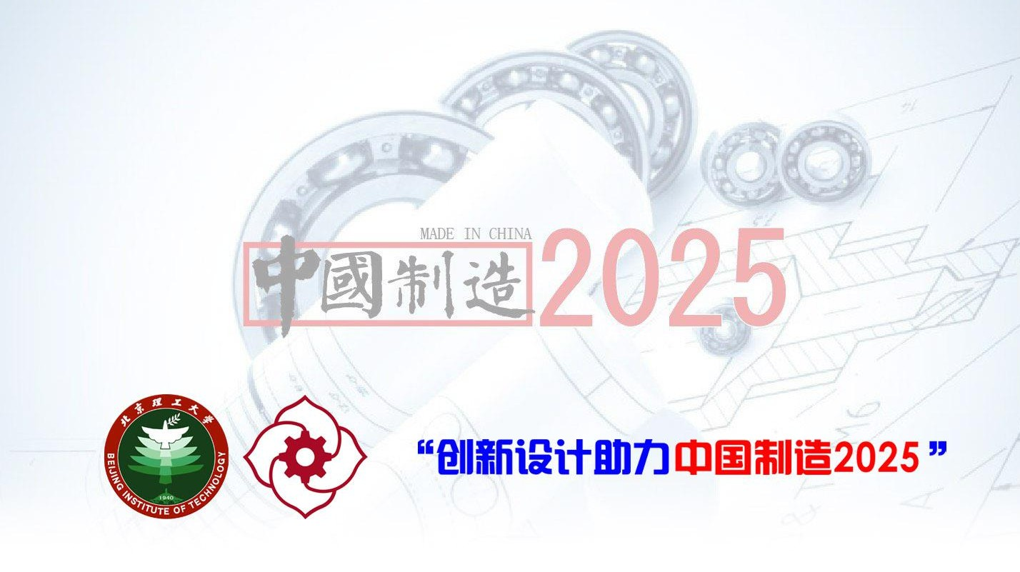


Innovative Design pushes Made in China 2025

第二轮邀请征文启事

Call For Papers

『2017 机械设计国际会议

2017 International Conference of Mechanical Design
暨第 19 届机械设计学术年会』

The 19th Annual Conference on Mechanical Design

中国 • 北京
Beijing China
2017.10.13～15
主办：北京理工大学 • 中国机械工程学会机械设计分会

概 况

为助于国内外同行进一步了解机械设计与制造的国际学术前沿动向、洞悉相
关的社会需求和潜在应用、促进相关学科的发展与融合，北京理工大学和中国机 械工程学会机械设计分会将于 2017 年 10 月在北京友谊宾馆召开机械设计国际 会议（ICMD2017）暨第 19 届机械设计学术年会。

本届大会将为机械设计领域的各国科学家构筑一个高水平、多层次的学术交 流平台，将集多个国家和我国著名科学家和青年学者于一堂，围绕国家需求和中 国制造 2025 对机械设计提出的新需要、新要求，特设定会议主题为: 创新设计 助力中国制造 2025。共同研讨机械设计及理论、创新设计、机器人机构设计、 可靠性设计、工业设计、仿生设计以及设计过程中涉及的制造方法和工艺、摩擦 磨损问题等领域的最新学术思想和研究进展，诚挚欢迎广大相关领域同行学者踊 跃参加。
会议详情请关注 官方主页：http://www.chinamdi.org/ICMD/2017.html

投稿通道：https://easychair.org/conferences/?conf=2017icmd

指导单位

国家自然科学基金委员会工程与材料科学部

中国工程院机械与运载工程学部

主办单位

北京理工大学

中国机械工程学会机械设计分会
会议组织机构
大会主席 | 谭建荣 浙江大学
大会执行主席 | 高 峰 上海交通大学
程序委员会 | 谢友柏 上海交通大学 尤 政 清华大学  邓宗全 哈尔滨工业大学 丁洪生 北京理工大学  段广洪 清华大学  付 铁 北京理工大学 葛培琪 山东大学  顾佩华 汕头大学  韩 旭 河北工业大学 洪 军 西安交通大学  黄 田 天津大学 姜 潮 湖南大学  Jack Hu University of Michigan  Jian S Dai King’s College London  赖一楠 国家自然科学基金委员会工程与材料科学部  刘 更 西北工业大学 刘 辉 北京理工大学  刘向锋 清华大学  刘志峰 合肥工业大学  Moshe Shpitalni Technion-Israel Institute  Nam P. Suh MIT  Paul Maropoulos Aston University  Rainer Stark TU Berlin  孙 伟 大连理工大学  Sami Kara University of New South Wales Stephen Lu University of Southern California Tetsuo Tomiyama Cranfield University  檀润华 河北工业大学  Wei Chen Northwestern University  王晓俊 中国工程院一局机械与运载工程学部  王树新 天津大学 王文中 北京理工大学  巫世晶 武汉大学  Xiongping Du Missouri University of Science and  Technology  奚 鹰 同济大学  肖人彬 华中科技大学 谢里阳 东北大学  Yoram Koren University of Michigan

姚振强 上海交通大学
殷国富 四川大学
于靖军 北京航空航天大学
Zhong You Oxford University
张宪民 华南理工大学
张彦敏 中国机械工程学会 张义民 沈阳化工大学 周仲荣 西南交通大学
朱如鹏 南京航空航天大学
组织委员会 | 主 席 项昌乐 北京理工大学
组织委员会 | 成 员 丁希仑 北京航空航天大学 胡纪滨 北京理工大学 郭为忠 上海交通大学

会议主题
Mechanical Design in Made in China 2025 | 机械设计与中国制造 2025
Design Methodology | 设计方法学
Industrial Design | 工业设计
Sustainable Design/Green Design | 绿色设计
Intelligence Design | 智能设计
Biomechanics | 仿生设计
Design Tools / Platform and Applications | 设计工具、平台及应用
Internet Plus Mechanical Design | 互联网+机械设计
Mechanism and Machine Composition  Principle | 机构组成原理
Kinematics and Dynamics | 运动学和动力学
Experimental method in mechanisms | 机构学实验方法
Robot and Mechanics | 机器人和力学设计

Design of Micro/nano Mechanisms and  Machines | 微纳机构设计
Design of Machine Tools | 机床设计
Design of Construction Machinery | 工程机械设计
Vehicle Mechanisms, Dynamics and Design | 汽车机构与动力学设计
Mechanical Structure and Systems Dynamics | 机械结构与系统动力学
Engineering Tribology and Tribology Design | 工程摩擦学与摩擦学设计
Design of Mechanical Friction, Abrasion | 摩擦磨损性能与摩擦学设计
Reliable Design | 可靠性设计

会议日程
日期 | 上午 | 下午
10 月 13 日 | 全天报到
10 月 14 日 | 开幕式 大会报告 | 分会报告 墙报展讲
10 月 15 日 | 大会报告 | 分会报告 墙报展讲
10 月 16 日 | 离 会

会议地点和重要日期
会议地点 | 北京友谊宾馆
会议重要日期 | 全文提交：2017 年 5 月 17 日  录取通知：2017 年 5 月 31 日 全文提交：2017 年 6 月 30 日  会议注册：2017 年 6 月 10 日至 9 月 15 日（以汇出 时间为准）

会议注册费

本次会议注册费为 2000 元，学生 1200 元（有效学生证件）。7 月 31 日
之前注册，注册费 1500 元，学生 800 元。

注册费包括：会议费、资料费、会议期间的餐费。住宿费用自理。

论文版面费

会议论文集版面费 1000 元/篇，若未能在 2017 年 9 月 15 日前缴纳注册费
及论文版面费（以汇出时间为准），论文将无法收入论文集和安排进入报告日程。 遴选专刊（中国机械工程学报英文版（SCI）、《机械设计》）出版的，费
用以编辑部收费为准。

会议中将组织评审委员会，对文章以及报告进行综合评定，评选优秀论文。

会议住宿、交通及其他事宜

本次会议不统一安排住宿，推荐酒店将在会议网站陆续推出，请参会代表自
行预订，住宿费用自行结算。

由于会议举办期间为北京会议旺季，建议尽早预订酒店。

会议联系方式

北京市 西城区 百万庄南街 1 号 中国机械工程学会 机械设计分会

2017 机械设计国际会议秘书处 联系人：丁昕祯 Email：sheji@cmes.org 电话：13810446640

会议其他事项

本次会议征文将邀请同行学者经过评审后录用。
本次会议将使用会议网站、微信公众号发布会议通 知，敬请关注。

会议网站：
http://www.chinamdi.org/ICMD/2017.html
微信公众号：机械设计学会

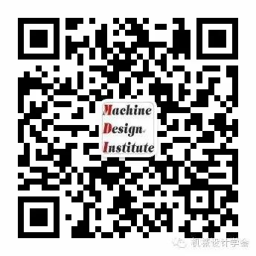
2017.4.10

